**Het Geheim van het Wilde Woud**

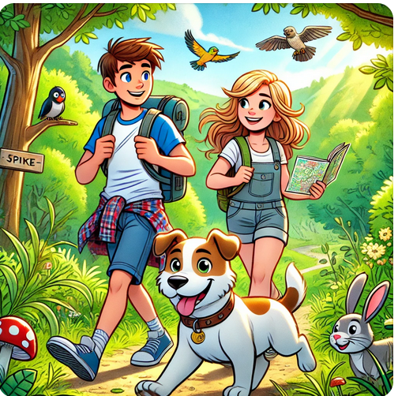Het was een warme zomerdag toen Finn en Noor het bospad afliepen, gevolgd door hun hond Spike. Ze waren op weg naar het diepe hart van het Wilde Woud, een gebied waar volgens de oude boswachter nog echte natuurwetten heersten.

"Dit bos is een perfect ecosysteem," zei Noor enthousiast. "Dat betekent dat alle levende en niet-levende dingen hier samen een geheel vormen."

"Je bedoelt de **biotische** en **abiotische** factoren?" vroeg Finn.

"Precies! De dieren, planten en schimmels zijn **biotisch**, terwijl de zon, de grond, het water en de temperatuur **abiotisch** zijn. Ze beïnvloeden elkaar allemaal."

Ze kwamen aan bij een open plek waar konijnen rondsprongen. "Kijk," zei Finn. "Een **individu** is één konijn, maar samen vormen ze een **populatie**."

"En als je de populatie konijnen, de bomen, de insecten en alle andere levende wezens bij elkaar neemt, heb je een **levensgemeenschap**," vulde Noor aan.

Spike begon te blaffen en rende naar een oude boomstam. Noor bukte zich en zag pissebedden en mestkevers kruipen. "Dit zijn **afvaleters**," zei ze. "Ze helpen dode planten en dieren af te breken."

Finn wees naar de zwammen op de boomstam. "En deze **schimmels** en **bacteriën** zijn **reducenten**. Ze breken het laatste restje af en geven voedingsstoffen terug aan de bodem."

In de verte zagen ze een vos achter een muis aan rennen. "Dat is een voorbeeld van een **voedselketen**," zei Finn. "De planten zijn **producenten**, de muizen eten de planten en zijn **consumenten van de eerste orde**, en de vos is een **consument van de tweede orde**."

Noor knikte. "Maar het bos heeft niet maar één voedselketen. Alle voedselketens samen vormen een groot **voedselweb**. Alles is met elkaar verbonden."

Ze liepen verder en kwamen bij een brede rivier. Daar zagen ze herten drinken. "Herten zijn **zoolgangers**," zei Finn. "Ze lopen op hun hele voet."

Aan de overkant sprong een lynx van rots naar rots. "En dat is een **teenganger**," merkte Noor op. "Hij loopt op zijn tenen, zodat hij snel en stil kan bewegen."

Even verderop graasden wilde paarden. "Paarden zijn **topgangers**," zei Finn. "Ze lopen op de toppen van hun hoeven, waardoor ze lange afstanden kunnen afleggen zonder moe te worden."

Ze bereikten een hoog uitkijkpunt en zagen het bos zich uitstrekken zover als ze konden kijken. Noor haalde haar schetsboek tevoorschijn. "Als we een **piramide van aantallen** zouden tekenen, dan zouden er heel veel insecten zijn, minder konijnen en nog minder vossen."

"En als we een **piramide van biomassa** maken, dan zouden bomen het meeste wegen, daarna de planteneters, en het minste de roofdieren," zei Finn. "Dat komt omdat **biomassa** de totale hoeveelheid levend materiaal is."

Noor keek naar de bomen. "Die spelen ook een rol in de **koolstofkringloop**. Ze nemen koolstofdioxide op en geven zuurstof af. Als planten en dieren sterven en vergaan, komt koolstof weer in de lucht of de bodem."

"En de **stikstofkringloop**?" vroeg Finn.

"Dat is waar bacteriën stikstof uit de lucht omzetten in voedingsstoffen voor planten," legde Noor uit. "Zonder dat proces zouden planten niet kunnen groeien."

Ze zagen hoe een uil plotseling een muis greep en wegvloog. Finn zuchtte. "Alles hier is perfect in balans. Dit is **biologisch evenwicht**."

"Ja," zei Noor. "Maar als er te veel roofdieren zouden komen of juist te weinig planten, dan zou dat evenwicht verstoord raken."

Ze liepen verder en zagen een cactusachtige plant met dikke bladeren. "Kijk, deze plant is aangepast om water vast te houden," zei Noor. "Dat is een **aanpassing bij planten**."

Finn wees naar een haas met lange poten. "En die haas heeft langere poten gekregen om sneller te rennen. Dat is een **aanpassing bij dieren**."

Terwijl de zon onderging, wandelden ze terug naar huis. "Het bos is echt een wonder," zei Finn.

"Ja," zei Noor. "Alles hangt met elkaar samen, en dat maakt het zo bijzonder."

Spike blafte vrolijk en rende vooruit, het Wilde Woud in.